Warszawa w obiektywie polskich blogerów. Konkurs Accorhotels rozstrzygnięty!
Majestatyczny relikt przeszłości, czyli pałac górujący nad stolicą, i współczesna architektura jako emblemat nowoczesności – tak wygląda dziś centrum Warszawy. Wyjątkowe oblicze stolicy udało się uchwycić blogerom i fotografom, którzy wzięli udział w konkursie organizowanym przez Accorhotels.

W ramach kwietniowych warsztatów w hotelu Novotel odbyła się konkursowa sesja zdjęciowa. Autorami trzech zwycięskich fotografii są Anna Różnicka, Kuba Głębicki i Rafał Nowak, którzy otrzymali weekendowe vouchery do wybranego hotelu.

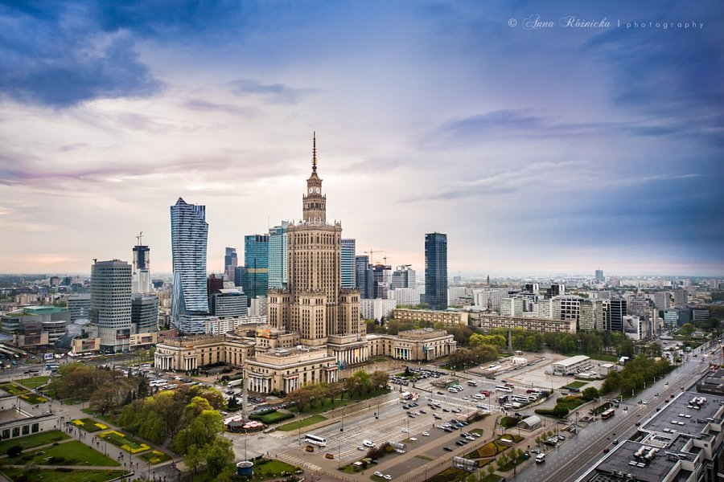

Zdjęcia polskich blogerów wykonane z wysokości 111 metrów prezentują nowoczesne miasto, na którym przeszłość odcisnęła swoje piętno, rozświetloną panoramę stolicy i różnorodną architekturę imponującej metropolii. Prezentujemy wyjątkowe fotografie wykonane podczas spotkania.

Zdjęcia udostępnione dzięki uprzejmości uczestników i accorhotels.com. Więcej zdjęć można zobaczyć na Facebooku Accorhotels.

